Задание
No1.
Тема: Растяжение-сжатие
Проверить стержень на прочность (рис.1) и определить его полное перемещение.
Характеристики материалов на растяжение-сжатие взять из справочника по материаловедению.
Ход выполнения описать, указав ссылки на используемую информацию.
F2= 0,8F1, F3= 0,5F1;[n]= 3-допускаемый коэффициент запаса прочности. Исходные данные в таблице 1

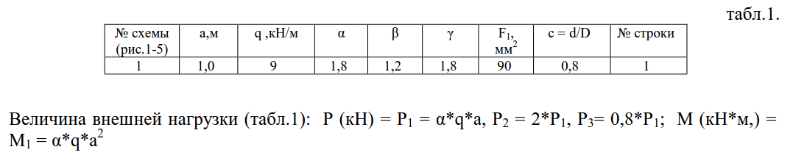
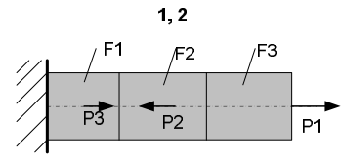
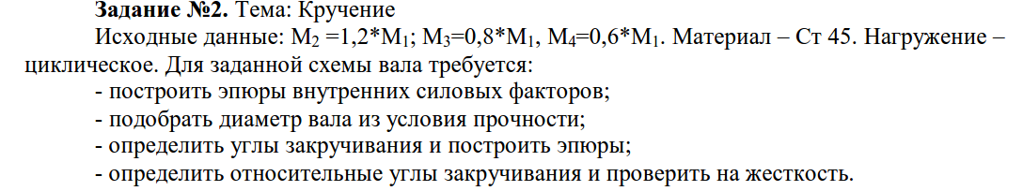
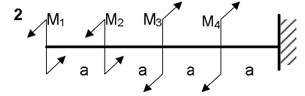
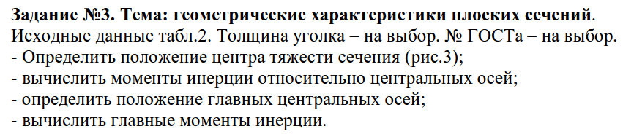
Лист bxh. мм | № швеллера | № уголка
18х340 | 18 | 16
Табл.2
